МІНІСТЕРСТВО ОХОРОНИ ЗДОРОВ’Я УКРАЇНИ
ОДЕСЬКИЙ НАЦІОНАЛЬНИЙ МЕДИЧНИЙ УНІВЕРСИТЕТ

Кафедра суспільних наук

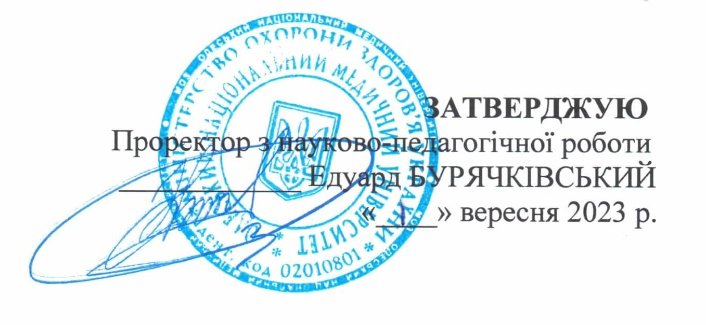

Перелік питань до іспиту
з дисципліни
«Ділова українська мова»
для підготовки фахівців другого (магістерського) рівня вищої освіти галузі знань 07 «Управління та адміністрування» у закладах вищої освіти МОЗ України

за спеціальністю 073 «Менеджмент»

(затверджено на засіданні кафедри суспільних наук
протокол № 1 від 28.08.2023 р.)
Перелік питань до іспиту
- Мова як суспільне явище. Мова та мовлення в житті суспільства. Функції мови.
- Літературна мова, її ознаки. Типи мовних норм.
- Мова професійного спілкування як функціональний різновид сучасної української літературної мови.
- Медична професійна мова в історії української літературної мови.
- Поняття про лексику, лексикологію та фразеологію. Слово, його лексичне значення. Принципи класифікації фразеологізмів.
- Лексика сучасної української мови за її походженням та сферою вживання.
- Мовні кліше, складені найменування, штампи як фразеологічні вислови номінативного типу.
- Особливості використання лексичних одиниць у мовленні медичних працівників.
- Поняття про термінознавство, терміносистему, термінологію, термін. Джерела збагачення термінологічної системи мови.
- Загальнонаукова, міжгалузева й вузькоспеціалізована термінологія. Медичні терміни, професіоналізми та медичний жаргон.
- Культура терміновживання. Особливості використання термінів-синонімів. Терміни в різних стилях мови.
- Сучасний стан і проблеми української медичної термінології.
- Поняття про лексикографію. Енциклопедичні й лінгвістичні словники. Медичні словники та довідники.
- Роль словників у підвищенні мовної культури медичних працівників.
- Поняття про морфологію, морфологічні норми.
- Частини мови як основні морфологічні одиниці, принципи їх класифікації. Морфологічні категорії та синтаксичні властивості самостійних частин мови.
- Специфіка використання граматичних форм самостійних частин мови в текстах документів.
- Складні випадки визначення роду та відмінювання іменників.
- Творення ступенів порівняння прикметників.
- Специфіка відмінювання й сполучуваності числівників.
- Особливості використання службових частин мови в текстах документів.
- Поняття про синтаксис. Типи синтаксичних одиниць. Головні та другорядні члени речення. Принципи класифікації речень.
- Складні випадки координації присудка з підметом; керування та узгодження у словосполученнях. Варіанти порушень синтаксичних норм.
- Особливості побудови простих речень.
- Типові огріхи, пов’язані з побудовою складних речень.
- Синтаксичні особливості текстів ділових паперів.
- Культура мовлення, ознаки, що її характеризують.
- Мовленнєвий етикет, його історія, структура, види, призначення.
- Український мовленнєвий етикет як виразник етнічної самобутності, модель універсальної мовної діяльності народу.
- Особливості етикету офіційно-ділового та наукового спілкування.
- Культура мовлення медиків як невід’ємна частина лікарської деонтології.
- Спілкування, його функції. Види, форми, особливості усного спілкування.
- Поняття про невербальну комунікацію. Невербальні засоби та етикет професійного спілкування.
- Поняття ділового спілкування. Індивідуальні та колективні форми ділового спілкування.
- Етикет телефонної розмови. Етичні норми у використанні мобільних телефонів.
- Дискусія. Форми організації дискусії. Вимоги до поведінки учасників дискусії.
- Історія ораторського мистецтва.
- Публічний виступ як жанровий різновид ораторського мистецтва. Культура сприймання публічного виступу.
- Доповідь, промова, лекція, повідомлення як жанри публічного виступу.
- Презентація як різновид публічного мовлення.
- Візитна картка. Правила оформлення візитної картки.
- Поняття про функціональні стилі сучасної української мови. Типологія стилів (призначення, характерні ознаки, жанрові різновиди).
- Науковий стиль: ключові ознаки, мовні засоби, підстилі та жанри, функціональне призначення.
- Реферат як форма опрацювання наукової літератури. Анотація і реферат-резюме.
- Тези. Стаття. Оформлення наукового тексту, цитат, посилань, бібліографії.
- Рецензія і відгук. Особливості написання.
- Правила скорочення в наукових і ділових текстах. Технічні правила переносу.
- Поняття про документ, документацію, документування, діловодство.
- Класифікація документів.
- Формуляр документа. Бланк. Загальні вимоги до оформлення реквізитів. Текстові норми ділового стилю.
- Види особистих офіційних документів. Заява, види заяв.
- Доручення. Розписка. Вимоги до їх оформлення.
- Види документів з кадрово-контрактових питань. Автобіографія.
- Резюме. Характеристика. Рекомендаційний лист.
- Призначення організаційно-розпорядчих документів. Їх види та групи. Інструкції, статути, положення, правила,
- Наказ: призначення, реквізити, структура тексту, види.
- Призначення, особливості, види довідково-інформаційних документів. Довідка. Службова записка (доповідна, пояснювальна). Звіт.
- Протокол, витяг з протоколу.
- Ділові листи. Етикет ділового листування.
- Діловодство у медичних закладах. Основні вимоги до оформлення документації. Типи медичної документації. Особливості її складання й оформлення.
- Медичний дискурс: комунікативно-прагматичний та сугестивний аспекти.
- Ефективна мовна комунікація. Тактика переконання.
- Мовленнєвий імідж лікаря.
- Особливості перекладу медичних текстів. Основи комунікативної лінгвістики.
- Конфліктна медична комунікація.

